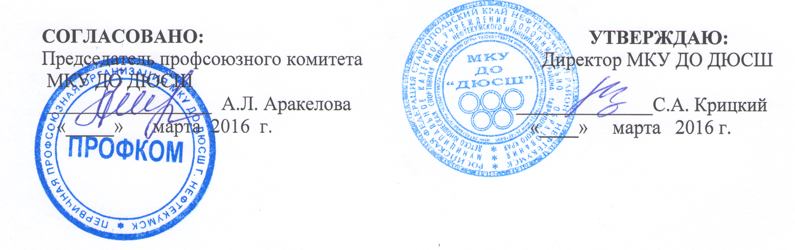

**ИНСТРУКТАЖ НА РАБОЧЕМ МЕСТЕ**

**ДЛЯ ПЕДАГОГИЧЕСКИХ РАБОТНИКОВ МКУ ДО ДЮСШ**

1. Тренер-преподаватель готовит спортивные залы, площадки, спортивный инвентарь для проведения учебно-тренировочных занятий. Предусматривает возможность получения травмы в спортивном зале.
2. Все спортивно-техническое оборудование должно быть исправно.
3. Место проведения учебно-тренировочных занятий должно быть обеспечено аптечкой, телефоном.
4. Тренер-преподаватель организует занятия так, чтобы исключить возможность травматизма учащихся.
5. Учащиеся должны заниматься в спортивной форме, чистой спортивной обуви, строго соблюдать правила личной гигиены.
6. Тренер-преподаватель проводит занятия в соответствии с учебной программой, поурочными планами, расписанием занятий, утвержденным директором МКУ ДО ДЮСШ.
7. Ответственным за организацию и проведение учебно-тренировочного процесса является тренер-преподаватель, проводящий занятие в соответствии с утвержденным расписанием. Замена тренера-преподавателя без предварительного уведомления не допускается.
8. Обязанности тренера-преподавателя по профилактике травматизма при проведении занятий:
   * приходить на работу не позднее, чем за 15 минут до начала тренировки;
   * на первом же занятии проводить инструктаж по технике безопасности и объяснять правила поведения учащихся во время проведения тренировки;
   * проводить повторный инструктаж по ТБ при смене цикла подготовки;
   * вести в журнале учета групповых занятий страницу учета проведения инструктажа среди учащихся с подписью детей (не реже 3-х раз в год);
   * перед началом тренировки проверить готовность спортивного зала, площадки, спортивного оборудования;
   * допускать к занятиям учащихся, прошедших медицинский осмотр, инструктаж по ТБ;
   * перед началом тренировки выяснить самочувствие учащихся; тех, кто чувствует себя плохо, направить к врачу или медсестре;
   * перед началом тренировки проверить опрятность спортивной экипировки учащихся, отсутствие жевательных резинок, цепочек, др. предметов, способных нанести травму;
   * во время проведения тренировки находиться на рабочем месте и контролировать занятия учащихся;
   * предлагать учащимся упражнения, которые они способны выполнить и которые не травмоопасны;
   * перед выполнением учащимися силовых упражнений делать общую разминку, а затем специальную; при выполнении силовых упражнений учащиеся не должны отвлекаться;
   * корректировать нагрузку для недопущения болевых ощущений (болевые ощущения предупреждают о возможность получения травмы);
   * прекратить занятия в случае опасности для занимающегося;
   * оказывать доврачебную помощь учащимся в случае получения травмы, при необходимости вызвать скорую помощь;
   * обязательно сообщить администрации школы обо всех происшествиях, случившихся на тренировке и обо всех неисправностях спортивно-технического оборудования;
   * тренерам-преподавателям категорически ***запрещать:*** стимуляторы ЦНС, наркотические средства, анаболические стероиды